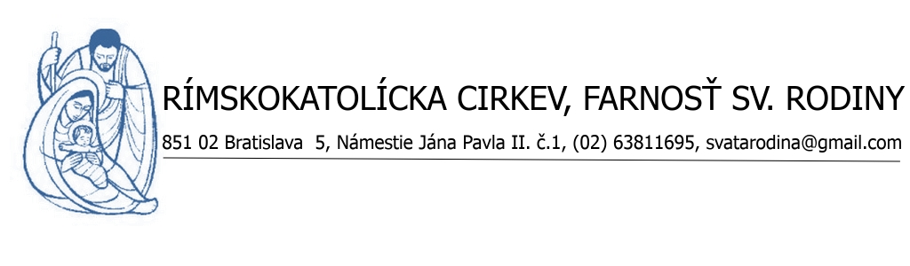

Prihláška
dieťaťa na prvé sv. prijímanie

Meno a priezvisko dieťaťa:
Dátum a miesto narodenia:
Dátum a miesto krstu*:
Meno otca dieťaťa:
Meno matky dieťaťa
(aj rodné):
Bydlisko:
Škola:
Trieda:
Koľký rok navštevuje dieťa náboženskú výchovu?
E-mail na rodiča:
Telefónne číslo na rodiča:
Prosíme rodičov, aby vyplnenú prihlášku osobne odovzdali počas úradných hodín na farskom úrade (PO, ST, PI od 16:00 h do 17:00h) najneskôr do konca septembra.
V prípade nejasností sa na nás môžete obrátiť aj telefonicky alebo e-mailom.

Podmienky prípravy k prvému sv. prijímaniu (individuálne ťažkosti preberieme osobne):

- Navštevovanie hodín náboženskej výchovy v rámci školy.
- Pravidelná účasť na sv. omši v nedeľu a v prikázaný sviatok.
- Účasť detí na sv. omšiach v rámci farskej katechézy
(budú bývať v stredu o 18:00 v kostole Svätej rodiny v Petržalke).
- Účasť rodičov na stretnutiach v rámci farskej katechézy, ktoré budú včas oznámené vo farských oznamoch i prostredníctvom emailu alebo telefónu.

Podpis rodiča (alebo zákonného zástupcu): ..........................................................................

o. Juraj Vittek,
farár

______________________________
* ak dieťa nebolo pokrstené v našej Farnosti Svätej rodiny, treba priložiť k prihláške aj krstný list (príp. aj neskôr). Ak nebolo pokrstené vôbec, treba to uviesť!!! Dieťa sa v takom prípade pripraví aj na krst.

SÚHLAS SO SPRACOVANÍM OSOBNÝCH ÚDAJOV

Svojím podpisom podľa zákona č. 18/2018 Z. z. o ochrane osobných údajov dávam v zmysle platných a účinných predpisov súhlas na spracovanie osobných údajov dieťaťa, ktoré je prihlásené na prijatie sviatosti Prvého svätého prijímania v rozsahu (označte odstavec, ak súhlasíte s obsahom spracovania osobných údajov ☑):

☐ meno, priezvisko, dátum a miesto narodenia, dátum a miesto krstu, meno otca dieťaťa, meno matky dieťaťa, adresa trvalého bydliska, škola a trieda, e-mailový kontakt na rodiča a telefónny/mobilný kontakt rodiča, a ich kontaktovanie počas priebehu prípravy na prijatie sviatosti Prvého svätého prijímania, ktoré sa uskutoční v Kostole Svätej Rodiny, pričom dátum bude ešte upresnený.

☐ Súhlasím s fotografovaním a audiovizuálnym nahrávaním počas priebehu slávnosti Prvého svätého prijímania.

Beriem na vedomie, že svoj súhlas so spracovaním osobných údajov môžem kedykoľvek odvolať rovnakým spôsobom, akým bol súhlas udelený. Odvolanie súhlasu nemá vplyv na zákonnosť spracúvania osobných údajov založenom na súhlase pred jeho odvolaním. Poskytnuté osobné údaje môžu byť ďalej spracované na archivačné a štatistické účely. Osobné údaje spracúva prevádzkovateľ na základe zmluvnej požiadavky a v prípade odvolania súhlasu nebudú ďalej zverejňované na vyššie špecifikovaných miestach.

Beriem na vedomie, že mám právo požadovať od prevádzkovateľa prístup k poskytnutým osobným údajom, právo na opravu osobných údajov, právo na vymazanie osobných údajov, právo na obmedzenie spracúvania osobných údajov, právo namietať spracúvanie osobných údajov, právo na prenosnosť osobných údajov, právo podať návrh na začatie konania podľa Zákona 18/2018 Z. z.. Beriem na vedomie, že u prevádzkovateľa nedochádza k profilovaniu. Beriem na vedomie, že kontaktná osoba pre poskytovanie informácií dotknutým osobám je vždy uvedená na webovom sídle prevádzkovateľa. Spracúvanie poskytnutých osobných údajov môže prevádzkovateľ vykonávať aj prostredníctvom ďalšieho sprostredkovateľa. Beriem na vedomie, že osobné údaje nebudú poskytnuté iným príjemcom bez môjho súhlasu.

Zodpovedná osoba za spracovanie osobných údajov je Konferencia biskupov Slovenska, Kapitulská 11, Bratislava, gdpr.kbs.sk.

V _____________________ dňa _________________

________________________
podpis dotknutej osoby

